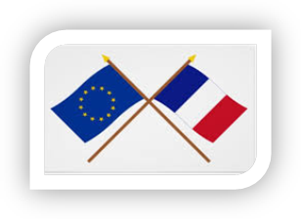
Devenir citoyen Cycle 3
Symboles de la République française et de l’Union européenne – Activité 4

Maitrise de la langue française
• Repérer dans un texte des informations explicites
• Effectuer, seul, des recherches dans des ouvrages documentaires ([…] produits multimédia)
Culture humaniste
• Connaitre et mémoriser les principaux repères chronologiques (évènements et personnages)
Compétences sociales et civiques
• Reconnaitre les symboles de la République […]
Maitrise des techniques usuelles de l’information de la communication
• Chercher des informations par voie électronique
• Utiliser l’outil informatique pour présenter un travail

 Drapeau tricolore
- Consulte le site http://www.elysee.fr/la-presidence/accueil et recherche la page qui présente le drapeau français.
Associe les couleurs du drapeau français et leur signification en copiant les mots dans les bonnes cases (attention : il y a des intrus et certains mots peuvent être utilisés 2 fois).

Sang Ville de Paris Mer Roi de France Liberté

